河南省驻马店财经学校
电子技术应用专业人才培养方案

河南省驻马店财经学校
2021年5月

目 录

一、专业名称及代码 ………………………………………………………………………（2）
二、入学要求 ………………………………………………………………………………（2）
三、修业年限 ………………………………………………………………………………（2）
四、职业面向 ………………………………………………………………………………（2）
五、培养目标和培养规格 …………………………………………………………………（2）
六、课程设置及要求 ………………………………………………………………………（4）
七、教学进程总体安排 ……………………………………………………………………（13）
八、实施保障 ………………………………………………………………………………（15）
九、毕业要求……………………………………………………………………………… （18）

河南省驻马店财经学校
电子技术应用专业人才培养方案

一、专业名称及代码
专业名称：电子技术应用
专业代码：091200
二、入学要求
初中毕业或具有同等学力者。
三、修业年限
基本学制：3年
- 职业面向
面向电子产品生产制造、设备操作、维护维修、电路板制版等岗位（群）。
序号 | 专业化方向 | 就业岗位 | 职业资格证书
1 | 电子产品维修 | 电子产品维修技术员；电子产品检测员 | 家用电子产品维修工、电工
2 | 电路辅助开发 | 以升学为主 | 1+X智能硬件应用开发（初级）

五、培养目标与培养规格
（一）培养目标
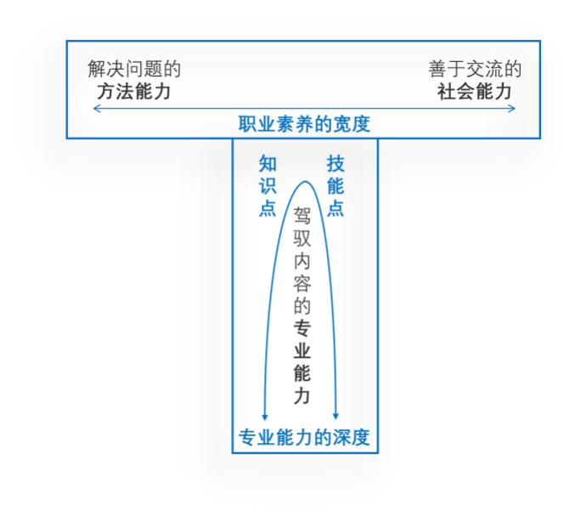
培养与我国社会主义现代化建设要求相适应，满足我国电子产业发展人才需要，德智体美全面发展，具有扎实的科学文化基础和电工基础、电子技术、 电子装配工艺、电子线路设计等知识，具备电子产品装配与调试、仪器仪表装配与维修、电路板制版、SMT 生产操作等能力，面向电子技术应用领域在生产和服务一线从事电子信息产品和设备的整机装配、调试、维修、辅助设计开发等岗位，能够从事电子产品生产制造、设备维护、工艺与管理及技术支持等工作，具有工匠精神和信息素养及相关岗位所需职业能力（专业能力、方法能力、社会能力），同时具备升入高职院校所需扎实专业基础知识的技能型、应用型、创新型电子技术技能T型人才。
“T型人才”模型
专业能力 | 方法能力 | 社会能力
专业知识  专业技能 | 解决问题 应用知识  决策能力 创新能力  独立学习 继续学习  个人职业生涯规划 | 人际交往 团队工作  沟通协调 冲突处理  语言表达 写作能力  适应职业岗位变化
（二）培养规格
本专业毕业生应具有爱国主义、集体主义、社会主义思想；具备良好的公德心和较强的社会责任感；具有创业精神、良好的职业道德、劳动素质和身心素质；掌握从事电子技术应用专业领域实际工作的专业知识能力和基本技能；了解企业生产过程与组织状况，具备适应生产、建设、管理和服务等一线岗位需要的实际工作能力；具有继续学习的能力和适应职业变化的社会能力。
1.知识要求
要求具备以下五个方面的理论知识：
(1)掌握语文、数学、英语、计算机等文化基础知识;
(2)掌握模拟和数字电子技术基础知识;
(3)掌握计算机程序设计基础知识;
(4)了解通信基础知识;
(5)掌握计算机网络技术基础知识;
2.专业能力要求
（1）能正确、熟练使用电子测量仪器仪表;
（2）具备电子电路的安装、测量与调试能力;
（3）具备音视频类、工业控制类、消费类等多种典型电子产品的检测与维修能力;
（4）能使用电路设计软件绘制电路原理图、设计PCB;
（5）具备在项目工程师的指导下进行简单电路的初级开发和进一步学习的能力;
（6）具备简单智能控制系统的安装与调试能力；
（7）具有安全生产、节能环保意识；
（8）具有适应产业数字化发展需求的基本数字技能和信息技术能力；
（9）具有终身学习和可持续发展的能力。
3.职业素养要求
方法能力要求：
(1)具有分析问题与解决问题的能力、应用知识的能力;
(2)有独立学习和继续学习的能力;
(3)具有一定的决策能力;
(4)具有一定的创新意识、创新能力和创新精神;
(5)具有个人职业生涯规划的能力;
社会能力要求：
(1)具有人际交往和和团队协作的能力;
(2)具有沟通协调、理解奉献和冲突处理能力;
(3)具有语言表达和写作能力，如演讲演示、讨论辩论、互动谈话、即兴发言等;
(4)具有适应职业岗位变化的能力；
六、课程设置及要求
本专业课程设置分为公共基础课、专业基础课和核心专业课。

公共基础课包括思想政治课、语文、数学、英语、体育与健康、公共艺术、历史以及其他自然科学和人文科学类基础课。
（一）公共基础课程及要求
1.国防教育
国防教育是为捍卫国家主权、领土完整和安全，防御外来侵略、颠覆和威胁，向全民传授与国防有关的思想、知识、技能的社会活动。它是国防建设的重要组成部分,包括为增进全民的国防思想、国防知识、国防技能和身体素质以及有利于形成和增强国防观念、国防能力的各种类型的社会活动。
2.职业生涯规划
职业生涯规划是中等职业学校学生必修的一门德育课，旨在对学生进行职业生涯教育和职业理想教育，使学生掌握职业生涯规划的基础知识和常用方法，树立正确的职业理想和职业观、择业观、创业观及成才观，提高职业生涯规划的能力，增强提高职业素质和职业能力的自觉性，做好适应社会、融入社会和就业、创业的准备。
3.职业道德与法律
职业道德与法律是中等职业学校学生必修的一门德育课程，旨在对学生进行道德教育和法制教育，帮助学生了解职业道德的作用和基本规范，陶冶道德情操，增强职业道德意识，养成职业道德行为习惯；指导学生掌握与日常生活和职业活动密切相关的法律常识，树立法治观念，增强法律意识，成为懂法守法、用法的公民。
4.经济政治与社会
经济政治与社会是中等职业学校学生必修的一门德育课，旨在对学生进行马克思主义相关基本观点教育和我国社会主义经济、政治、文化与社会建设常识教育，引导学生掌握马克思主义的相关基本观点和我国社会主义经济建设政治建设、文化建设、社会建设的有关知识，提高思想政治素质，坚定走中国特色社会主义道路的信念；提高辨析社会现象、主动参与社会生活的能力。
5.哲学与人生
哲学与人生是中等职业学校学生必修的一门德育课程，旨在对学生进行马克思主义哲学基本观点和方法及如何做人的教育，使学生了解马克思主义哲学中与人生发展关系密切的基础知识，提高学生用马克思主义哲学的基本观点、方法分析和解决人生发展重要问题的能力，引导学生进行正确的价值判断和行为选择，形成积极向上的人生态度，为人生的健康发展奠定思想基础。
6.语文
中等职业学校语文课程是各专业学生必修的公共基础课程，其任务是在义务教育的基础上，进一步培养学生掌握基础知识和基本技能，强化关键能力，使学生具有较强的语言文字运用能力、思维能力和审美能力，传承和弘扬中华优秀文化，接受人类进步文化，汲取人类文明优秀成果，形成良好的思想道德品质、科学素养和人文素养，为学生学好专业知识与技能，提高就业创业能力和终身发展能力，成为全面发展的高素质劳动者和技术技能人才奠定基础。
7.数学
中等职业学校数学课程的任务是使中等职业学校学生获得进一步学习和职业发展所必需的数学知识、数学技能、数学方法、数学思想和活动经验;具备中等职业学校数学学科核心素养，形成在继续学习和未来工作中运用数学知识和经验发现问题的意识、运用数学的思想方法和工具解决问题的能力;具备一定的科学精神和工匠精神，养成良好的道德品质，增强创新意识，成为德智体美劳全面发展的高素质劳动者和技术技能人才。
8.英语
在九年义务教育基础上，帮助学生进一步学习英语基础知识，培养听、说、读、写等语言技能，初步形成职场英语的应用能力；激发和培养学生学习英语的兴趣,提高学生学习的自信心，帮助学生掌握学习策略，养成良好的学习习惯。提高自主学习能力。为学生的职业生涯、继续学习和终身发展奠定基础。
9.计算机应用基础
掌握计算机的基础知识及计算机操作系统的基本功能，掌握 Windows的使用方法和 Windows环境下文字录入、文本编辑、排版等操作，以及表格构造、数据计算、幻灯片的制作等，熟练掌握一种汉字输入方法；了解计算机网络及互联网(Internet)的初步知识。
10.艺术
中等职业学校艺术课程是各专业学生必修的公共基础课程，是包含音乐、美术、舞蹈、设计、工艺、戏剧、影视等艺术门类的综合性课程，与义务教育阶段 艺术相关课程相衔接，具有思想性、民族性、时代性、人文性、审美性和实践性, 使学生通过艺术 鉴赏与实践等活动，发展艺术感知、审美判断、创意表达和文化理解等艺术核心素养，是中等职业学校实施美育的基本途径。
11.体育与健康
树立“健康第一”的指导思想，传授体育与健康的基本文化知识、体育技能和方法，通过科学指导和安排体育锻炼过程，培养学生的健康人格、增强体能素质、提高综合职业能力，养成终身从事体育锻炼的意识、能力与习惯，提高生活质量，为全面促进学生身体健康、心理健康和社会适应能力服务。
12.历史
中等职业学校历史课程是各专业学生必修的公共基础课程。本课程的任务是在义务教育历史课程的基础上，以唯物史观为指导，促进中等职业学校学生进一步了解人类社会形态从低级到高级发展的基本脉络、基本规律和优秀文化成果；从历史的角度了解和思考人与人、人与社会、人与自然的关系，增强历史使命感和社会责任感；进一步弘扬以爱国主义为核心的民族精神和以改革创新为核心的时代精神，培育和践行社会主义核心价值观；树立正确的历史观、民族观、国家观和文化观；塑造健全的人格，养成职业精神，培养德智体美劳全面发展的社会主义建设者和接班人。

公共基础课程设置及学时分配
序号 | 课程名称 | 主要教学内容和要求 | 学时
1 | 国防教育 | 依据《中华人民共和国国防教育法》开设，并与专业实际和行业发展密切结合。 | 120
2 | 职业生涯规划 | 依据《中等职业学校思想政治课程标准》开设，并与专业实际和行业发展密切结合。 | 40
3 | 职业道德与法律 | 依据《中等职业学校思想政治课程标准》开设，并与专业实际和行业发展密切结合。 | 40
4 | 经济政治与社会 | 依据《中等职业学校思想政治课程标准》开设，并与专业实际和行业发展密切结合。 | 40
5 | 哲学与人生 | 依据《中等职业学校思想政治课程标准》开设，并与专业实际和行业发展密切结合。 | 40
6 | 语文 | 依据《中等职业学校语文课程标准》开设，并注重在职业模块的教学内容中体现专业特色。 | 240
7 | 数学 | 依据《中等职业学校数学课程标准》开设，并注重在职业模块的教学内容中体现专业特色。 | 80
8 | 英语 | 依据《中等职业学校英语课程标准》开设，并注重在职业模块的教学内容中体现专业特色。 | 80
9 | 计算机应用基础 | 依据《中等职业学校计算机应用基础课程标准》开设，并注重在职业模块的教学内容中体现专业特色。 | 160
10 | 体育与健康 | 依据《中等职业学校体育与健康课程标准》开设，并与专业实际和行业发展密切结合。 | 160
11 | 艺术 | 依据《中等职业学校公共艺术课程标准》开设，并与专业实际和行业发展密切结合。 | 80
12 | 历史 | 依据《中等职业学校历史课程标准》开设，并与专业实际和行业发展密切结合。 | 40
（二）专业技能课及要求
1.电工技术基础与技能
中等职业学校电工技术基础与技能课程电子技术应用专业的一门专业核心基础课程。本课程的任务是使学生掌握电子信息类、电气电力类等专业必备的电工技术基础知识和基本技能，具备分析和解决生产生活中一般电工问题的能力，具备学习后续电类专业技能课程的能力；对学生进行职业意识培养和职，提高学生的综合素质与职业能力，增强学生适应职业变化的能力，为学业道德教育生职业生涯的发展奠定基础。使学生会观察、分析与解释电的基本现象，理解电路的基本概念、基本定律和定理，了解其在生产生活中的实际应用；会使用常用电工工具与仪器仪表；能识别与检测常用电工元件；能处理电工技术实验与实训中的简单故障；掌握电工技能实训的安全操作规范。
结合生产生活实际，了解电工技术的认知方法，培养学习兴趣，形成正确的学习方法，有一定的自主学习能力；通过参加电工实践活动，培养运用电工技术知识和工程应用方法解决生产生活中相关实际电工问题的能力；强化安全生产、节能环保和产品质量等职业意识，养成良好的工作方法、工作作风和职业道德。
2.电子技术基础与技能
中等职业学校电子技术基础与技能是电子技术应用专业的一门专业核心课程，是一门理论和实践性较强的基础专业课程。本课程任务使学生具备较高素养，是初级电子类技术人才，必须掌握的电子技术的基本基础理论，基本基础知识和基本技能，为后续专业学习以及毕业后从事该工作打下良好基础。 学生通过理论和实践教学，使他们掌握电子技术各种基本电路组成、工作原理、性能特点及常见电子仪器的正确使用方法。结合生产生活实际，培养良好的职业道德，养成良好的工作方法、工作作风和职业技能，树立创新意识。
3.程序设计基础（C语言）
中等职业学校C语言程序设计基础是电子技术应用专业必修的一门专业基础课程。其任务是理解编程语言的基本概念，具有使用C语言编程的能力；掌握结构化程序设计的方法和技巧；理解编程语言有关算法的思想等一系列的技能，对学生进行职业意识培养和职业道德教育，提高学生的综合素质与职业能力，增强学生适应职业变化的能力，为下学期的单片机编程课程打下基础。
4.制冷
中等职业学校的制冷与制冷设备技术是一门操作性、实用性强的专业课程。它在本专业的能力培养过程中起着重要的作用。本课程要求学生掌握制冷基础知识、热力学常识；制冷专用、通用工具的使用；制冷设备（冰箱、空调）结构与原理；制冷系统和电气控制系统的组成、工作原理与维修；户式中央空调的安装、调试与维修；冷库、中央空调的安装、调试、操作、维护等知识。
5.单片机应用技术
中等职业学校单片机应用技术是电子技术应用专业一门选修课，是为以后学生电路辅助开发和升学做准备。本课程要求要求掌握单片机的基本工作原理，MCS-51单片机的内部结构、中断系统的基本概念、定时器/计数器的基本概念； MCS-51单片机的引脚功能、工作方式、存储器结构、单片机C语言程序设计； MCS-51单片机中断系统的初始化方法、MCS-51单片机并行I/O接口的扩展方法、MCS-51单片机内部定时器/计数器的使用方法、A/D、D/A转换器的工作原理及CS-51单片机与A/D、D/A转换器的接口方法，能够运用所学单片机的基本知识和常用接口芯片进行单片机简单应用系统设计和开发；能够熟练汇编或C语言及C51语言的程序设计、内部定时器/计数器和中断系统的使用、存储器的扩展、A/D、D/A转换器的接口、键盘/显示器的接口等；能够正确分析故障现象，确定故障部位并排除故障。通过本课程学习，学生具备单片机的初步应用能力，为将来从事智能硬件开发打下坚实的基础。
6.电气控制与PLC
中等职业学校电气控制与PLC应用技术是一门专业核心课，具有很强的理论性、操作性和应用性。它在本专业的能力培养过程中起着重要的作用。是学生必备的一项专业技能。本课程要求学生了解 PLC 的结构、工作原理；掌握 PLC 程序设计、修改、通讯等知识，能够胜任企业对设备智能化操作使用的要求，满足实际生产过程中对人才的需要。本课程的教学内容充分体现了中等职业教育的实践性、职业性、实用性。
7.电子CAD（AltiumDesigner）
中等职业学校电子CAD是电子技术应用专业一门选修课，是为以后学生电路辅助开发和升学做准备。本课程要求学生掌握利用电子EDA软件AltiumDesigner进行原理图设计、电路仿真、封装库设计、PCB绘制编辑、拓扑逻辑自动布线、信号完整性分析和设计输出等方法和技巧。
8.电子产品维修技术
中等职业学校电子产品维修技术是电子技术应用专业的一门专业核心课程，是一门理论和实践性较强的专业课程。本课程分为电子电路安装与调试、典型民用电子产品维修技术、工业自动化控制设备电路维修技术三个模块。电子电路安装与调试要求学生能正确识读、绘制电路原理图及PCB图；掌握电子元件安装焊接工艺、规范、方法和技巧；掌握电子测量仪器使用方法和技巧；掌握电子电路的测量和调试方法；掌握电路的检测及故障排除方法。典型民用电子产品维修技术要求学生掌握音视频电子产品、数码产品、办公自动化设设备、电子稳压电源等通用型、民用类电子产品的组成、原理和维修方法。工业自动化控制设备电路维修技术要求学生掌握PLC、HMI、伺服、变频器等常用工业自动化设备及各类工业控制电路板的工作原理和维修方法。
9.智能电子硬件
本课程主要讲授基于Arduino智能电子开发入门技术，是电子技术应用专业一门必修课，是为以后学生电路辅助开发和升学做准备。本课程主要学习Arduino编程语言、Arduino通信、Arduino开发板简单实验、Arduino小车设计、六足仿生机器人设计、基于Arduino的3D打印机设计、解魔方机器人设计、Arduino wifi设计等，通过本课程学习，学生具备智能电子控制电路的初步开发能力。
10.工业机器人技术
中等职业学校工业机器人应用技术是一门多学科的综合性技术，它涉及自动控制、计算机、传感器、人工智能、电子技术和机械工程等多学科的内容。其目的是使学生了解工业机器人的基本结构，了解和掌握工业机器人的基本知识，使学生对机器人及其控制系统有一个完整的理解，培养学生在机器人技术方面分析与解决问题的能力，培养学生在机器人技术方面具有一定的动手能力，为毕业后从事专业工作打下必要的机器人技术基础。
专业课课程设置及学时分配
序号 | 课程名称 | 主要教学内容和要求 | 学时
1 | 电工及电子技术基础与技能 | 电工技术基础与技能，要求学生会观察、分析与解释电的基本现象，理解电路的基本概念、基本定律和定理，了解其在生产生活中的实际应用；会使用常用电工工具与仪器仪表；能识别与检测常用电工元件；能处理电工技术实验与实训中的简单故障；掌握电工技能实训的安全操作规范；电子技术基础与技能，要求学生掌握电路的组成和作用、数电、模电及电路中的各个物理量；掌握原理图的识读方法，能够按照原理图图纸要求画出接线图进行接线和安装；掌握电子元器件检测和筛选方法，能够对电子元器件识别及选用；掌握焊接操作规范及方法，能够焊接电子元器件并检查、判断焊接质量；正确使用万用表等工具对电子元件和电路进行检测。 | 320
2 | 程序设计基础（C语言） | 掌握 C 语言的基本语法规范；能够根据任务要求画出程序流程图；会搭建程序运行环境；能阅读和分析C语言源程序；能够进行程序编译调试，并处理常见故障；初步形成结构化程序设计思想，能编写简单的、符合编程规范的源程序。 | 80
3 | 制冷 | 掌握制冷基础知识、热力学常识；制冷专用、通用工具的使用；制冷设备（冰箱、空调）结构与原理；制冷系统和电气控制系统的组成、工作原理与维修；户式中央空调的安装、调试与维修；冷库、中央空调的安装、调试、操作、维护等知识。 | 120
4 | 单片机应用技术 | 了解单片机的特点及主要应用领域；熟悉单片机的引脚功能及使用方法，掌握单片机常用的C语言开发软件的使用方法，会使用C语言编写单片机控制程序；熟悉单片机应用产品开发的基本过程，能够完成单片机简单应用项目的开发和调试。 | 80
5 | 电气控制与PLC | 了解 PLC 的结构、工作原理；掌握 PLC 程序设计、修改、通讯等知识，能够胜任企业对设备智能化操作使用的要求，满足实际生产过程中对人才的需要。 | 100
6 | 电子CAD | 掌握利用电子EDA软件AltiumDesigner进行原理图设计、电路仿真、封装库设计、PCB绘制编辑、拓扑逻辑自动布线、信号完整性分析和设计输出等方法和技巧。 | 80
7 | 电子产品维修技术 | 能正确识读、绘制电路原理图及PCB图；掌握电子元件安装焊接工艺、规范、方法和技巧；掌握电子测量仪器使用方法和技巧；掌握电子电路的测量和调试方法；掌握电子电路的检测及故障排除方法。掌握音视频电子产品、数码产品、办公自动化设设备、电子稳压电源等通用型、民用类电子产品的组成、原理和维修方法掌握PLC、HMI、伺服、变频器等常用工业自动化设备及各类工业控制电路板的工作原理和维修方法。 | 200
8 | 智能硬件技术 | 学习Arduino编程语言、Arduino通信、Arduino开发板简单实验、Arduino小车设计、六足仿生机器人设计、基于Arduino的3D打印机设计、解魔方机器人设计、Arduino wifi设计等。 | 100
9 | 工业机器人技术 | 了解工业机器人的基本结构，了解和掌握工业机器人的基本知识，使学生对机器人及其控制系统有一个完整的理解，培养学生在机器人技术方面分析与解决问题的能力 | 80
七、教学进程总体安排
1.基本要求
每学年为52周，其中教学时间40周（含复习考试），累计假期12周。周学时一般为28学时。顶岗实习按每周30小时（1小时折合1学时）安排。
公共基础课学时约占总学时的1/3。
专业技能课学时约占总学时的2/3，在确保学生实习总量的前提下，根据实际需要集中或分阶段安排实习时间。
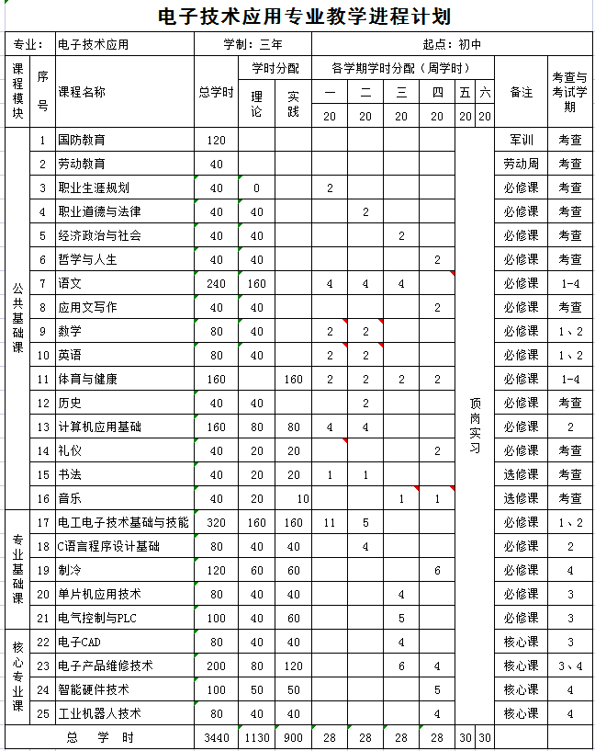
2.教学进度计划安排表
八、实施保障
（一）师资队伍
根据教育部颁布的《中等职业学校教师专业标准》和《中等职业学校设置标准》的有关规定，进行教师队伍建设，合理配置教师资源。专业教师学历职称结构应合理，至少应配备具有相关专业中级以上专业技术职务的专任教师2人，其中“双师型”教师应不低于70%。建立“双师型”专业教师团队，有业务水平较高的专业带头人。教师的基本要求是：
1.专业教师应具备良好的师德和终身学习能力，具备本专业或相近专业本科以上学历（含本科），或具有本专业中级以上技术资格证书。
2.专业带头人应具有较高的业务能力，并在区域内具有一定影响力；具有高级职称和高级职业资格，熟悉产业发展和行业对技能型人才的需求，在专业改革和发展中起引领作用。
3.以每年招收2个班为基数，本专业的教师人数应不少于7人，其中专职教师应不少于5人，教师数与学生数之比应大于1:20，专职教师中具有中级以上职称教师人数不低于40%，高级职称人数不低于15%。
4.根据专业教学需要，聘请一定数量、相对稳定的兼职教师。兼职教师应具有本科以上文化程度和中级以上职称，并从事与本专业相关的实践工作5年以上。
5.每年至少有一定数量的专业教师进行相应的专业实践。
（二）教学设施
1.校内实训基地
本专业配备校内实验实训室和校外实训基地。校内应具备电工技能实验（实训室）、电子技能实验（实训室）、钳工技能实训室、电子线路CAD实训室、单片机技术及应用实训室、PLC实训室等。有条件时建设生产性实训基地，校企合作进行生产性实训，实训室安装多媒体教学设备。
根据本专业人才培养目标的要求及课程设置的需要，按每班40名学生为基准，校内实验（实训）室配置见下表：

序号 | 实训室名称 | 主要工具和设施设备
序号 | 实训室名称 | 名称 | 数量(台/套)
1 | 电工技能实训室 | 电工技术实训装置 | 25
1 | 电工技能实训室 | 电工实习板 | 25
1 | 电工技能实训室 | 常用电工工具 | 25
1 | 电工技能实训室 | 线槽、线管 | 若干
1 | 电工技能实训室 | 测量仪表(万用表、单相电度表等) | 25
1 | 电工技能实训室 | 各种照明电器 | 若干
1 | 电工技能实训室 | 各种低压电器 | 若干
1 | 电工技能实训室 | 三相异步电动机 | 25
2 | 电子技能实训室 | 电子技能实训装置 | 50
2 | 电子技能实训室 | 函数发生器 | 50
2 | 电子技能实训室 | 数字双踪示波器 | 50
2 | 电子技能实训室 | 数字毫伏表 | 50
2 | 电子技能实训室 | 数字频率计 | 50
2 | 电子技能实训室 | 数字万用表 | 50
2 | 电子技能实训室 | 元器件测试盒 | 50
2 | 电子技能实训室 | 常用电子工具 | 50
3 | 制冷空调安装维修实训室 | 冰箱、空调实训装置 | 25
3 | 制冷空调安装维修实训室 | 常用制冷专用工具 | 若干
3 | 制冷空调安装维修实训室 | 双温冷柜 | 2
3 | 制冷空调安装维修实训室 | 户士中央空调 | 12
4 | 电子CAD实训室 | 计算机 | 40
4 | 电子CAD实训室 | PROTEL电路设计软件、AD设计软件 | 40
4 | 电子CAD实训室 | autoCAD电气设计软件 | 40
5 | PLC实训室 | PLC实训装置 | 15
5 | PLC实训室 | PLC实训模块 | 200
5 | PLC实训室 | 计算机 | 16
5 | PLC实训室 | 电动机 | 15
6 | 单片机实训室 | 单片机实训台 | 15
6 | 单片机实训室 | 单片机实训套件 | 15
6 | 单片机实训室 | 计算机 | 15
7 | 电子产品维修实训室 | 电视机 | 25
7 | 电子产品维修实训室 | 音响 | 25
7 | 电子产品维修实训室 | 测量仪器 | 25
8 | 工业机器人基础实训室 | 工业机器人实训台 | 8
8 | 工业机器人基础实训室 | 工业机器人 | 8
8 | 工业机器人基础实训室 | PLC及触摸屏 | 8
8 | 工业机器人基础实训室 | 计算机 | 8
2.校外实训基地
与本地区音视频产品、日用电器产品、办公自动化设备等电子电器产品制造或售后服务企业建立广泛联系，结合专业内容，在相关企业建立校外实训基地，作为师资、设备和实习内容方面的充实。第5、6学期学生要在校外实训基地完成岗位培训和顶岗实习任务。
校外实训基地要能提供真实工作岗位，实现学生顶岗实习，并能最大限度地满足学生最终在实训基地企业就业的目的。
（三）教学资源
重视本专业教学资源开发建设，根据我校电子技术应用专业方向定位，采用公开发行的优秀教材、十四五规划教材，同时，采取组织专业课教师、与企业合作等多种途径，开发适合本专业课程的校本教材及数字化课程资源。要求核心专业基础课、专业主干课等均有配套的校本教材和数字化教学资源。
（四）教学方法
根据陈述性知识与程序性知识的特点，采用不同教学方法，有效提升学生学习兴趣、激发学生学习动机，保证教学过程的实施效果，通过行动导向教学法中的项目教学法、引导文教学法、任务驱动教学法，训练学生掌握技能，明白“做什么、怎么做”并在项目/任务实施过程中了解技能背后的知识；再通过案例教学法、引导文教学法掌握专业技术，进一步明白“是什么、为什么”，在不断循环过程中掌握并强化职业能力。

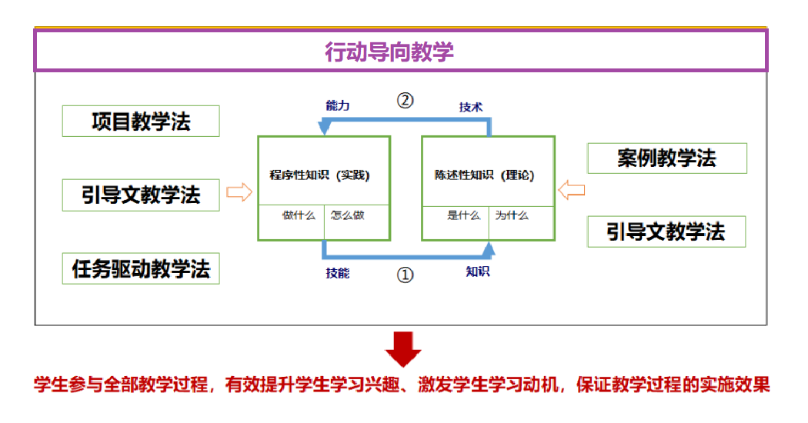

（五）学习评价
对学生的考评体现评价主体、评价方式、评价过程的多元化，即教师评价、学生相互评价与自我评价相结合，有条件可以聘请企业工程师参与评价；专业课程的考核评价尽量减少理论考试方式，而以实操考核、项目考核和过程考核为主；学习过程性评价与终结性评价相结合；评价内容应涵盖情感态度、岗位能力、职业行为、知识点的掌握、技能的熟练程度、完成任务的质量等。不仅关注学生对知识的理解和基本技能的掌握，更关注知识和基本技术在实践中运用与解决实际问题的能力水平，重视规范操作、安全文明生产等职业素质的形成，树立节约能源、节省材料、爱护生产设备和保护环境的意识与观念。
（六）质量管理
质量管理更新观念，改变传统的教学质量管理方式。教学质量管理要有一定的规范性和灵活性，合理调配师资、实训室和实训场地等教学资源，为课程的教学实施创造条件；加强对教学过程的质量监控，改革教学评价标准和方法，加大骨干教师培养和企业实践的力度，促进教师教学能力的提升，保证教学质量。
九、毕业要求
学生通过规定年限的学习，修满电子技术应用专业人才培养方案所规定的课程，且每门课程经考核合格，达到本专业人才培养方案所要求的素质、知识和能力等方面要求，方可毕业。

